PRODUKTOVÝ TIP: Napařovací žehlička SSI 8710

Zamilujte si žehlení!

Domácí práce dokážou někdy pořádně otrávit den. Ale hold se do nich, my ženy, někdy pustit musíme. Pokud nepatříte mezi ty šťastné, co využívají služeb profesionálních domácích hospodyň, nezbyde nic jiného, než zatnout zuby a jít do toho. Aby úklid a hlavně „milované“ žehlení zabralo co nejméně času a zbyla ještě chvilka na relax, vyberte si pomocníky, kteří vám s tím pomohou.

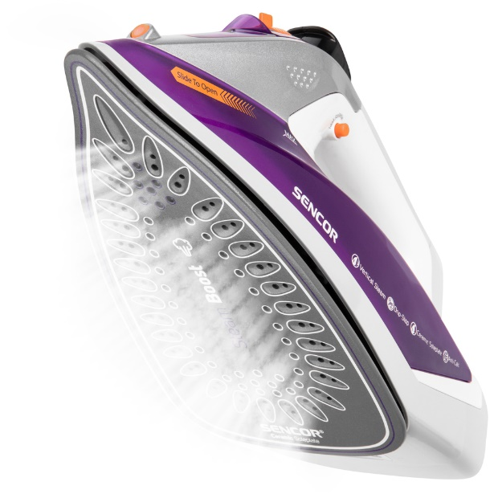
Například napařovací žehličku SENCOR SSI 8710 v úchvatné fialové barvě, která díky svému tvaru padne do ruky jak ulitá. Keramická žehlící plocha plynule klouže po tkanině, speciálně tvarovaná špička umožní snadné žehlení okolo knoflíků, zipů a jiných aplikací. Průsvitná, odnímatelná nádržka na vodu s obsahem 200ml a praktická koncovka dlouhého třímetrového přívodního kabelu, která zamezuje nechtěnému kroucení a zamotávání, zaručí pohodlné žehlení bez tolik známého rozčilování.

To ale není vše! Žehlička SENCOR SSI 8710 je nabita moderními funkcemi, které prádlo vyžehlí rychle, důkladně a usnadní i čištění samotného přístroje. Pro rychlé vyžehlení oblíbené halenky nebo plisované sukně přijde vhod funkce vertikálního napařování. Díky ní krásně oživíte i pověšené záclony. Samozřejmostí je i horizontální napařování, které je ovládáno praktickými tlačítky na vrchu žehličky a zajišťuje plynulou regulaci páry. U pevnějších tkanin jako jsou ubrusy a utěrky pomůže funkce kropení. Moderní vychytávky doplňuje i funkce Drop-Stop, chránící před poklesem teploty a tím předchází nechtěným kapkám na tkanině v průběhu žehlení. Přehledná „tlačítková“ část žehličky je doplněna také světelnou kontrolkou, díky níž je možno sledovat nastavení teploty. Jako každý domácí pomocník, i žehlička potřebuje pravidelnou péči. U žehličky SENCOR SSI 8710 údržba zabere pouze pár minut, a to díky systému Self-cleaning, který odstraní nežádoucí minerální usazeniny a doplňujícímu systému Anti-Calc, zamezujícímu usazení vodního kamene v otvorech/tryskách keramické žehlící plochy. No řekněte, může být žehlení ještě snazší? Tak hurá do toho, ani v letních měsících se žehlení bát nemusíte!

Technické parametry:
Příkon: 2 400 W
Délka přívodního kabelu: 3 m
Hmotnost: 1,2 kg

Doporučená cena napařovací žehličky SSI 8710 je 799 Kč.

